УДК 331.101.6
Гарифулина Э.Р., студент
Кузнецова Т.В., старший преподаватель
кафедры «Экономика и финансы»
ФГБОУ ВО «Пензенский государственный университет»
e-mail: elgat4151@gmail.com
e-mail:t.v.kuznetsova.penza@yandex.ru
Россия, Пенза
Garifulina E.R., student
Kuznetsova T.V., Senior Lecturer
of the Department of Economics and Finance,
Penza State University
e-mail: elgat4151@gmail.com
e-mail:t.v.kuznetsova.penza@yandex.ru
Russia, Penza
Пути и способы повышения производительности труда на производстве.
Ways and means of increasing labor productivity in production.
Аннотация. Производительность труда – важный параметр в экономике. Низкая производительность труда – это проблема, которая в России была известна еще со времен СССР. Производительность труда в России уступает не только Евросоюзу и США, но и многим другим странам. В данной статье изучена проблема производительности труда и методы расчета показателей производительности труда на производстве. Проанализированы факторы повышения производительности труда, а так же даны рекомендации по улучшению производительности. В статье приведены статистические данные о состоянии производительности труда в России по сравнению с другими странами мира, и меры, предпринимаемые правительством Российской Федерации для улучшения ситуации с производительностью труда в стране. Рассмотрены основные направления финансирования национального проекта (программы) «Производительность труда и поддержка занятости», действующего с 1 октября 2018 г. по 31 декабря 2024 г.
Ключевые слова: производительность труда, факторы производительности производства, предприятие.
Annotation. Labor productivity is an important parameter in the economy. Low labor productivity is a problem that has been known in Russia since Soviet times. Labor productivity in Russia is inferior not only to the European Union and the United States, but also to many other countries. This article examines the problem of labor productivity and methods for calculating labor productivity indicators in production. The factors of increasing labor productivity are analyzed, as well as recommendations for improving productivity are given. The article presents statistical data on the state of labor productivity in Russia in comparison with other countries of the world, and measures taken by the government of the Russian Federation to improve the situation with labor productivity in the country. The main directions of financing of the national project (program) "Labor productivity and employment support", effective from October 1, 2018 to December 31, 2024, are considered.
Keywords: labor productivity, factors of production productivity, enterprise.
В современном обществе любому предприятию в условиях борьбы на рынке всё чаще и чаще требуется увеличение темпов производства, темпа работы сотрудников на предприятии. И самым главным методом достижения нужных экономических и финансовых показателей является увеличение производительности труда. Но самое главное при повышении этого показателя не должно уменьшаться качество труда работников и качество произведённой ими продукции.
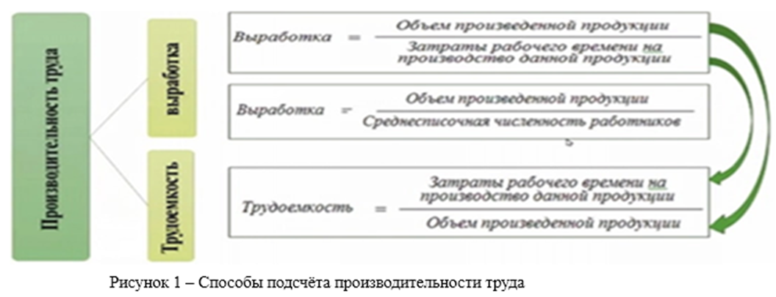
Для расчета производительности труда на предприятиях используют показатели выработки и трудоемкости. Для эффективной работы предприятия выработка на предприятии должна расти, а трудоемкость снижаться.
Исследование Аналитического центра при правительстве Российской Федерации показало динамические движения в показателях индекса производительности труда. [1]
Наблюдаемая динамика индекса производительности труда в Российской Федерации в 2010–2015 годах, в сочетании с сохранением низкого уровня производительности труда представляет собой достаточно опасное явление — как с точки зрения устойчивого экономического роста, в том числе повышения уровня и качества жизни населения.

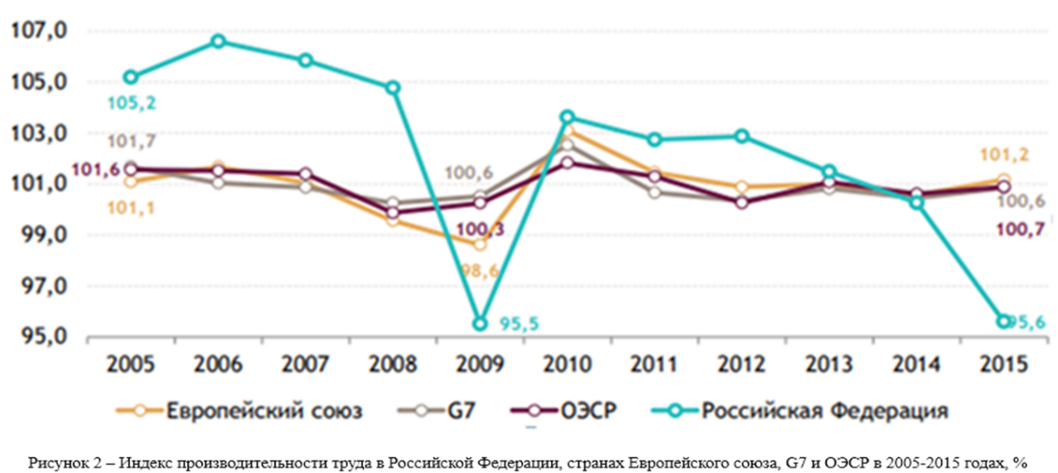
Едва ли не единственным «позитивным» последствием данного явления можно назвать сдерживание безработицы — однако оно также чревато возникновением в перспективе негативных социально-экономических и политических последствий.
Так же в 2021 году были подведены итоги по лидирующим странам по производительности труда$.$ [2]
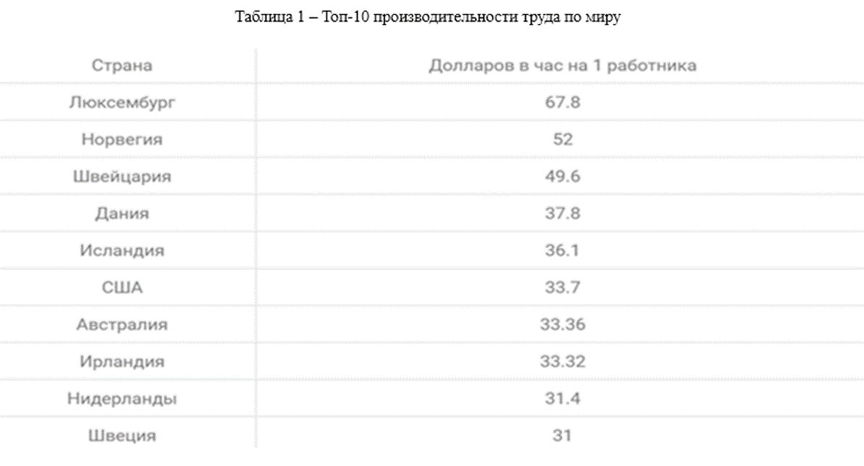
Россия в этой статистике находится на 36 месте со значением 25,1$.
Низкая проблема производительности труда стала проблемой федерального уровня, а из-за пандемии данная проблема ещё больше ухудшилась. Из-за распространения болезни уровень производительности труда упал в 2020 году на 3,1%. Влияние пандемии на этот год мы узнаем только в 2022, когда Россия опубликует глобальную статистику по труду.
Так как данная проблема носит федеральный характер, правительство России принимает меры для регулирования данных значений с помощью национального проекта «Производительность труда»[1]. В основном выделенные деньги идут на обеспечение бесплатного посещения консультаций для управляющих предприятиями по темам «Управление производством» и «Бережное производство»
Так каковы же способы улучшения производительности труда и советы для руководителей этого производства? К ним можно отнести следующие моменты:
- Состоять в постоянном общении с работающим персоналом;
- Разумно и равномерно распределять среди сотрудников имеющиеся ресурсы и должностные обязанности;
- Решать конфликты между сотрудниками, следить за моральным климатом коллектива;
- Выполнять своевременное управление персоналом.
- Продолжительность рабочего дня необходимо довести до уровня, установленного законом, то есть до 8 часов, что уменьшит внутрисменные потери
- Так же очень важно внедрение новых технологий и оборудования, повышение квалификации как рабочего, так и управленческого персонала.
- Автоматизация рабочего процесса.
- Уменьшение непроизводительных затрат.
Анализ результатов производительности труда позволяет определить степень использования трудовых ресурсов и рабочего времени.
Повышение производительности труда является одним из условий развития и успешной работы любого предприятия и любой организации, поэтому изучение этой темы чрезвычайно важно, а введение чего-то нового – просто необходимо. Так же значение производительности труда влияет и на развитие всей страны.
Измерение производительности труда — важная и неотъемлемая часть процесса управления эффективностью производства в целом, ведь без этого показателя невозможно рационально управлять предприятием и получать максимум от него.
Библиографический список:
- Социальный Бюллетень: «Производительность труда в Российской Федерации»; исследование аналитического центра при правительстве Российской Федерации. Июнь 2017г. [Электронный ресурс]. – URL: https://ac.gov.ru/archive/files/publication/a/13612.pdf , свободный. - (дата обращения: 12.01.22).
- Производительность труда в России по Росстату. [Электронный ресурс]. – URL: https://rusind.ru/proizvoditelnost-truda-v-rossii.html , свободный. - (дата обращения: 12.01.22).
- Национальный проект «Производительность труда» / Министерство экономического развития Российской Федерации. [Электронный ресурс]. – URL: https://www.economy.gov.ru/material/directions/nacionalnyy_proekt_proizvoditelnost_truda/, свободный. - (дата обращения: 12.01.22).
Bibliographic list:
1. Social Bulletin: "Labor productivity in the Russian Federation"; research of the analytical center under the Government of the Russian Federation. June 2017. [electronic resource]. - URL: https://ac.gov.ru/archive/files/publication/a/13612.pdf , free. - (date of application: 12.01.22).
2. Labor productivity in Russia according to Rosstat. [electronic resource]. - URL: https://rusind.ru/proizvoditelnost-truda-v-rossii.html , free. - (date of application: 12.01.22).
3. National project "Labor Productivity" / Ministry of Economic Development of the Russian Federation. [electronic resource]. - URL: https://www.economy.gov.ru/material/directions/nacionalnyy_proekt_proizvoditelnost_truda /, free. - (date of application: 12.01.22).

